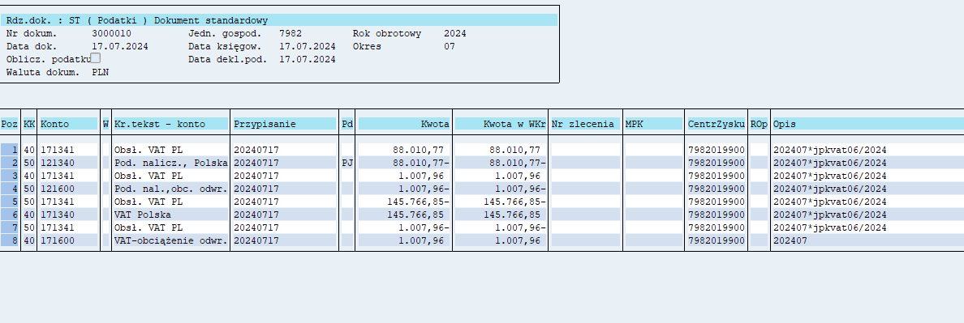
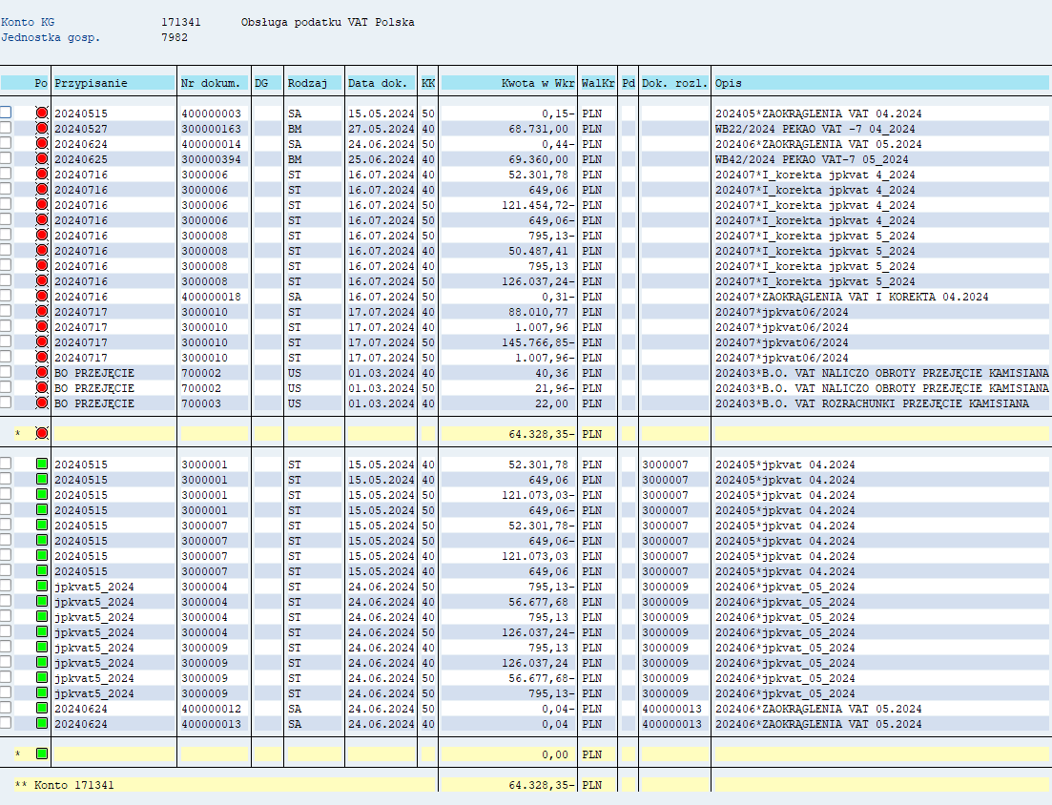
VI/2024 57.756
KOREKTA V/2024 6.190
KOREKTA IV/2024 382

